ZKO č. 648 Česká Třebová – JAVORKA
pořádá

21. května 2022

XVIII. Speciál Javorka & Senior speciál
Proč se ho zúčastnit ?

Cena firmy VNT electronics pro Absolutního vítěze
Elektronický výcvikový obojek !!
Speciální kategorie pro psí seniory ve věku od 8 let
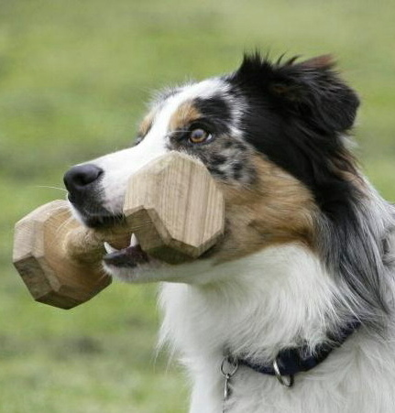Možnost výběru disciplíny v kategoriích
Všechny disciplíny bez střelby
V kat. E možnost dvou startů souběžně !!

Areál : ZKO Česká Třebová Javorka

Rozhodčí : Petr Vyčítal, Iveta Skalická, Radek Říha

Figurant : Pavel Hylák

Kategorie (výběr třídy v jednotlivých kategoriích je na rozhodnutí psovoda) :

„A“ ZZO nebo BH-VT
max. zisk 60 bodů, max. zkouška ZZO, BH, BH-VT

„B“ ZZO1 nebo UPR1
max. zisk 100 bodů, max. zkouška ZZO1, ZVV1, UPR1, IGP1

„C“ ZZO2 nebo UPR2
max. zisk 100 bodů, bez omezení zkouškou

„D“ ZZO3 nebo UPR3 nebo SPR3
max. zisk 100 bodů, bez omezení zkouškou

„E“ stopa FPR1 / obrana SPR1 - v této kategorii může tým soutěžit i v obou
třídách, formou 2 samostatných startů (každý se hodnotí zvlášť)
max. zisk 100 bodů, max. zkouška IGP2, FPR2 (stopa), SPR2 (obrana)

„F“ SENIOR speciál - pouze pro psy starší 8 let
max. zisk 100 bodů, bez omezení zkouškou
Disciplíny (dle ZZO1-3): provedení viz dále

Cviky pro kategorii Senior Speciál:

1. Přivolání za chůze k noze – ZZO1// 2. Ovladatelnost na vodítku – ZZO1 // 3. Polohy vedle nohy
S-L-V – ZZO1// 4. Odložení za pochodu vleže – ZZO1 // 5. Odložení za pochodu vsedě – ZZO3 //
6. Štěkání vedle nohy - ZZO1// 7. Aport volný – ZZO1// 8. Aport skokem – předmět lze dle ZZO (dřevěná činka, hračka, míček, pešek), skok výška 30 cm, malé plemeno 10 cm, provedení hodnoceno dle ZZO2 // 9. Odložení za chůze VLEŽE s přivoláním – UPR1// 10. Dlouhodobé odložení – ZZO1

Harmonogram soutěže: 7,30 – 8,30 prezentace a trénink
8,30 zahájení soutěže
9,00 – 15,00 posuzování disciplin
16,00 vyhlášení soutěže

Info a přihlášky : Iveta Skalická, mobil: 608 179 943, e-mail: iveska@centrum.cz

Startovné: při přihlášce došlé do uzávěrky 250 Kč / dohlášení na místě 350 Kč

Platba startovného : bez navýšení (při přihlášce v termínu) je možná i při prezentaci.

Uzávěrka přihlášek: mailem nebo telefonicky do 11. 5. 2022

V přihlášce je nutno uvést vybranou třídu v kategorii !!

Řešení rovnosti bodů:

Při rovnosti bodů v jednotlivých kategoriích pro umístění rozhoduje vždy LOS.

Protesty:
Protest lze podat do 15 minut po ukončení soutěže a to pouze pro technické či formální závady, nikoli proti verdiktu rozhodčího. Protest musí být podložen částkou 500,- Kč, která při neuznání protestu připadne pořadateli.

Organizační ustanovení :
- Základní podmínkou účasti je korektní a sportovní vystupování v souladu se Zákonem o ochraně zvířat včetně novelizace v průběhu celé akce. Nedodržení této podmínky má za následek diskvalifikaci závodníka.
- Účast háravých fen není omezena, musí být však nahlášena při prezentaci a psovod je povinen se řídit pokyny pořadatele, zvláště co se týče vstupu s touto fenou do areálu ZKO.
- Jeden psovod smí startovat maximálně se 2 psy.
- Veterinární náležitosti – platné očkování proti vzteklině, psince a parvoviroze (max. 1 rok; min. 1 měs. před startem při nedodržení termínu převakcinování). Bez tohoto nebude vstup do areálu umožněn.
- Závodník je plně zodpovědný za škody způsobené svým jednáním či svým psem.
- Pořadatel nezodpovídá za úraz psovodů či psů na akci.
- Změny v propozicích pořadatelem vyhrazeny.

Zákon na ochranu zvířat proti týrání: Upozorňujeme na platnost zákona na ochranu zvířat proti týrání č. 246/92 Sb. A na znění zákona č. 77/2004 Sb. Každá kynologická akce je povinna se řídit „Řádem ochrany zvířat při veřejných vystoupení nebo svodu zvířat a při chovu“ schváleným ÚKOZem 24.8.2004 v souladu s vyhláškou č. 192/2004 Sb. Účast psům s kupírovanými boltci (ani ze zdravotních důvodů) není povolena.

Přihlášením závodník souhlasí a zavazuje se k dodržování výše uvedeného
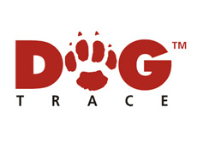
TOMIL Vysoké Mýto

